化工流程中陌生化学方程式和电极方程式的书写教学设计
中大附中 张伟
【教学设计】
1、教学内容分析：本内容是以化工流程为背景的“元素化合物”内容考查，是将化学中的三重表征：宏观的物质现象以及化学符号语言（化学方程式或离子方程式）联系起来的内容；是对学生文本阅读和非文本阅读能力的考查。
2、相关基础知识：氧化还原分析（包括价态、产物等），反应原理（沉淀平衡、溶解度曲线），复分解反应（包括方程式拆分）
3、教学观念渗透：化学守恒观（得失电子数相等）和微粒观
4、高考情况分析：
无机方程式书写在近四年全国高考中出现的情况
2014年全国大纲卷 | 27（1）（2） | 2015年新课标全国Ⅰ卷 | 27（1）（6）28（2）② | 2016年新课标全国Ⅱ卷 | 26（2）28（5） | 2017年全国  Ⅰ卷 | 27（2）（6）
2014新课标全国Ⅰ卷 | 27（1）（3） | 2015年新课标全国Ⅱ卷 | 28（2）①  （3）Ⅴ① | 2016年新课标全国Ⅲ卷 | 26（4）27（2）28（1）（6） | 2017年全国  Ⅱ卷
2014年新课标全国Ⅱ卷 | 27（2）（3） |  |  | 2016年全国卷 | 27（2）28（2） | 2017年全国  Ⅲ卷 | 27（1）配平
由上表可见，无机方程式书写在近年的全国高考题中均出现，属高频考点，试题出现的形式中以结合化工流程图书写方程式的考查方式最为频繁，考查的大部分是陌生方程式或离子方程式书写，也有电化学方程式书写。

【引出问题（原创）】2016年9月21日，东华大学实验室发生爆炸。三位研究生进行制备氧化石墨（烯）实验，操作如下：在敞口锥形瓶加入750ml浓硫酸，并与石墨粉混合，接着放入一勺高锰酸钾粉末。发生爆炸，致使一人双目失明，两人不同程度受伤。
下图为氧化石墨制备工艺的一种方法：Hummers 法
浓硫酸
加入石墨粉和硝酸钠混合物
加入KMnO₄
冰水浴
搅拌
控制温度小于20℃
搅拌一段时间
升温35℃
搅拌30分钟
加去离子水
搅拌20分钟
加双氧水
趁热过滤
洗涤干燥
氧化石墨

已知：高锰酸钾为紫色，Mn₂O₇为暗绿色液态，分解温度55℃，MnO₂为褐色固体
1、浓硫酸中加入高锰酸钾有绿色物质出现，请写出方程式： 浓硫酸的作用是：
2、浓硫酸和石墨加热可发生反应：
3、浓硫酸中加入石墨和KMnO₄反应有褐色固体生成，写出离子方程式：
4、KMnO₄常用电解法制取，一种将燃料电池与电解池组合制备KMnO₄的装置如图所示(甲乙丙丁均为惰性电极)。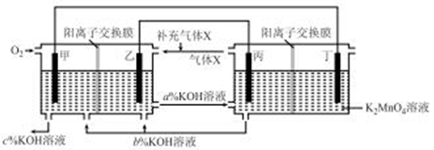
该装置工作时，电极丁的反应式为：
一、非氧化还原反应
1、结合选修四及溶解相关内容等，书写方程式
【例题1】2015年江苏卷（1）
以磷石膏(主要成分CaSO₄，杂质SiO₂、Al₂O₃等)为原料可制备轻质CaCO₃。
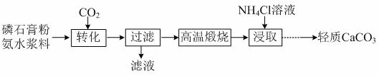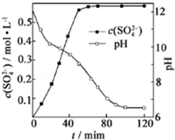
(1)匀速向浆料中通入CO₂，浆料清液的pH和c(SO₄^{2－})随时间变化见右图。清液pH>11时CaSO₄转化
的离子方程式

【变式训练1】2014年山东卷（1）
工业上用重铬酸钠（Na₂Cr₂O₇）结晶后的母液（含少量杂质Fe³⁺）生产重铬酸钾（K₂Cr₂O₇）。工艺流程及相关物质溶解度曲线如图：
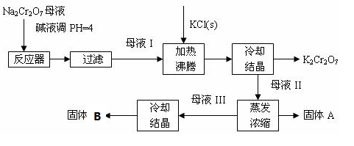
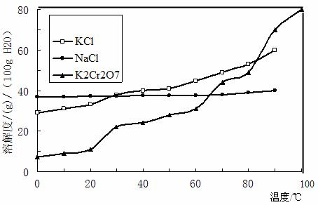
（1）由Na₂Cr₂O₇生产K₂Cr₂O₇的化学方程式为____________________________

2、物质不清晰【考法指导：强化“箭头”意识，追踪产物】
【例题2】(2016·四川理综，11节选)资源的高效利用对保护环境、促进经济持续健康发展具有重要作用。磷尾矿主要含Ca₅(PO₄)₃F和CaCO₃·MgCO₃。某研究小组提出了磷尾矿综合利用的研究方案，制备具有重要工业用途的CaCO₃、Mg(OH)₂、P₄和H₂，其简化流程如下：
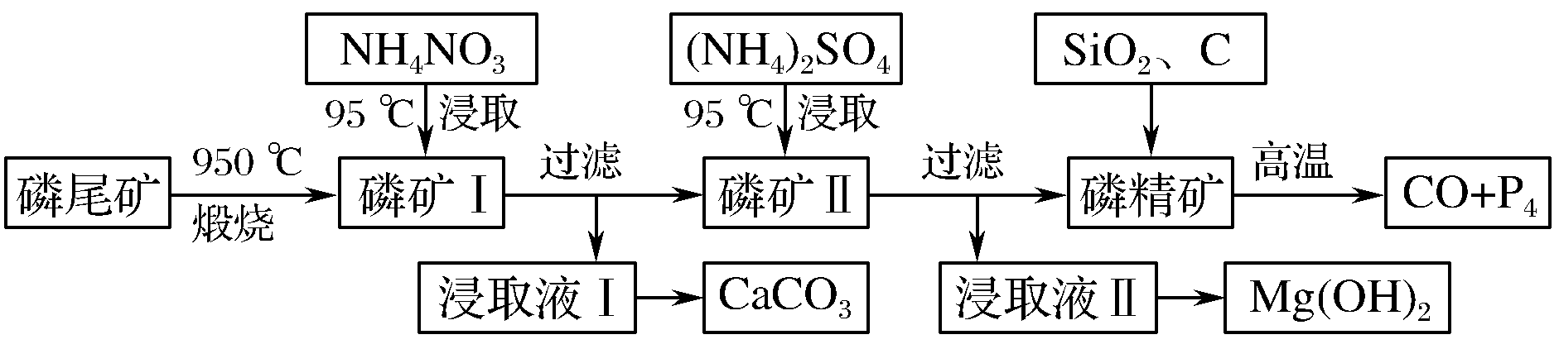
已知：①Ca₅(PO₄)₃F在950 ℃不分解；
②4Ca₅(PO₄)₃F＋18SiO₂＋30C2CaF₂＋30CO＋18CaSiO₃＋3P₄。
请回答下列问题：
(4)在浸取液Ⅱ中通入NH₃，发生反应的化学方程式是
__________________________________________________________________。
(4)MgSO₄＋2NH₃＋2H₂O===Mg(OH)₂↓＋(NH₄)₂SO₄

【变式训练2】（2013年全国乙卷）锂离子电池的应用很广，其正极材料可再生利用。某锂离子电池正极材料有钴酸锂（LiCoO₂）、导电剂乙炔炭黑（主要成分是C）和铝箔等。
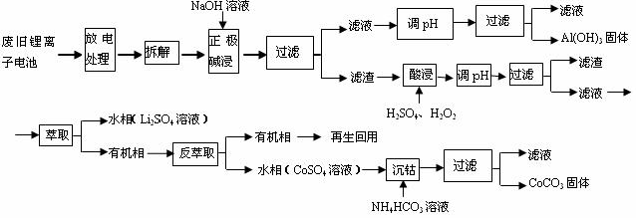
（4）写出“沉钴”过程中发生反应的化学方程式

二、氧化还原反应
1、流程中物质明确的。【考法指导：该部分进出箭头快速判断生成物和产物 ，或直接在文本阅读信息中给出。】

【例题3】（2016年全国乙卷27（2））将下列方程式的反应物和产物写出来，暂不配平
NaClO₂是一种重要的杀菌消毒剂，也常用来漂白织物等，其一种生产工艺如下：
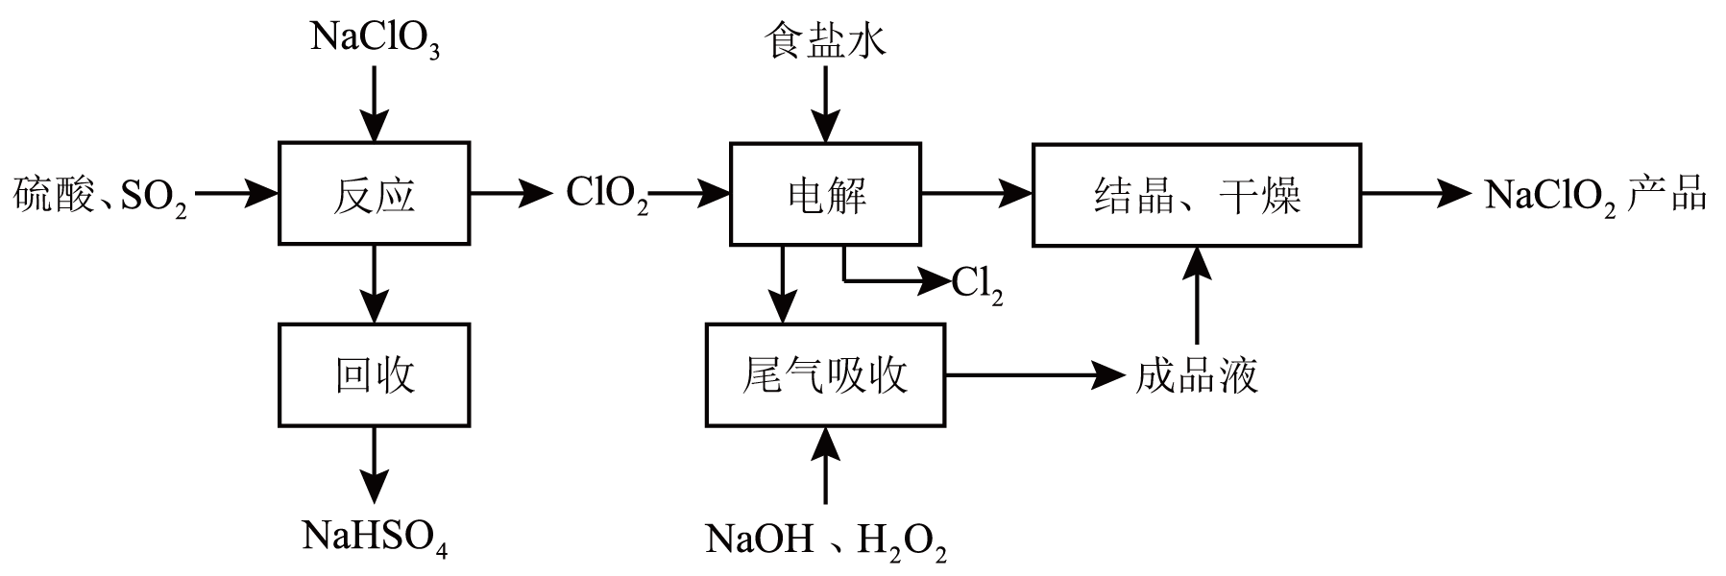
回答下列问题：
（2）写出“反应”步骤中生成ClO₂的化学方程式 。

【变式训练3a】（2017年北京石景山）从海水中可以提取很多有用的物质，例如从海水制盐所得到的卤水中可以提取碘。活性炭吸附法是工业提碘的方法之一，其流程如下：

含I－的卤水
（酸化至pH=2）
分离操作X
稀H₂SO₄
吸收I₂
粗碘
方案甲
低温干燥
③
②
①
浓Na₂CO₃溶液
氧化后过滤
方案乙
粗碘
NaNO₂
活性炭吸附I₂
氧化

资料显示：Ⅰ. pH=2时，NaNO₂溶液只能将 I－氧化为I₂，同时生成NO
Ⅱ. I₂+5Cl₂+6H₂O === 2HIO₃+10HCl
Ⅲ. 5SO₃^{2－}+2IO₃－+2H⁺===I₂+5SO₄^{2－}+H₂O
（1）反应①的离子方程式 。

【变式训练3b】（2013·江苏高考卷）24②该法工艺原理示意图如下。其过程是将食盐水在特定条件下电解得到的氯酸钠(NaClO₃)与盐酸反应生成ClO₂。
发生器中生成ClO₂的化学方程式为______________________________________________。
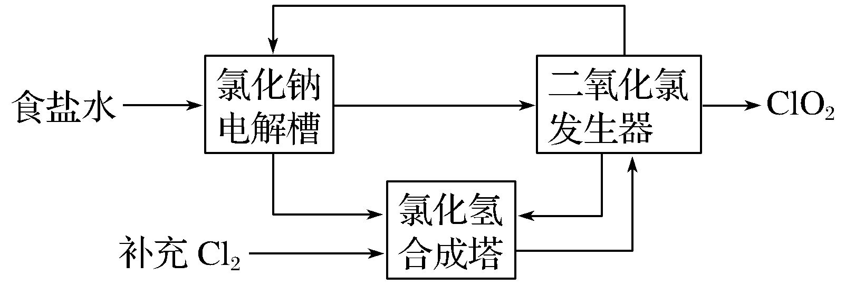

2、流程图中物质不明确的。【考法指导：利用流程图中的“箭头意识”，分析物理还是化学过程，逆向追踪，写出主要物质】
【例题4】2013年全国乙卷（2）（3）（改）
锂离子电池的应用很广，其正极材料可再生利用。某锂离子电池正极材料有钴酸锂（LiCoO₂）、导电剂乙炔炭黑（主要成分是C）和铝箔等。
回答下列问题：
（2）写出“正极碱浸”中发生反应的化学方程式 。
（3）“酸浸”一般在80℃下进行，写出该步骤中发生的所有氧化还原反应的化学方程式 ；

【变式训练4a】将下列方程式的反应物和产物写出来
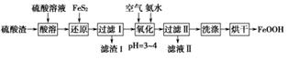
利用硫酸渣(主要含Fe₂O₃、FeO，杂质为Al₂O₃和SiO₂等)生产铁基颜料铁黄(FeOOH)的制备流程如下：

(3)“氧化”中，生成FeOOH的离子方程式为__________________________
【变式训练4b】(2016广州一模27)以某厂排放的废酸（主要成分为盐酸，含Fe²⁺、Pb²⁺、Cu²⁺、H₃AsO₃等杂质）和锌渣（含ZnO、Zn及其他酸不溶物）为原料制备电池级ZnCl₂溶液的工艺流程如下：
浸出
锌渣
废酸
过滤
浸出渣
一次净化
过滤
滤渣A
二次净化
过滤
滤渣B
蒸发
1、加入KClO₃、FeCl₃
2、加入ZnO
锌粉
产品
盐酸

(3) “一次净化”的目的是除Fe、As，加入KClO₃、FeCl₃发生反应的化学方程式为
①__ ______②______ __③FeCl₃+H₃AsO₄FeAsO₄↓+3HCl

3、涉及氧化还原计算【考法指导：利用守恒观分析得失电子情况】
【例题5】重金属元素铬的毒性较大，含铬废水需经处理达标后才能排放。
Ⅰ.某工业废水中主要含有Cr^{3＋}，同时还含有少量的Fe^{2＋}、Fe^{3＋}、Al^{3＋}、Ca^{2＋}和Mg^{2＋}等，且酸性较强。为回收利用，通常采用如下流程处理：
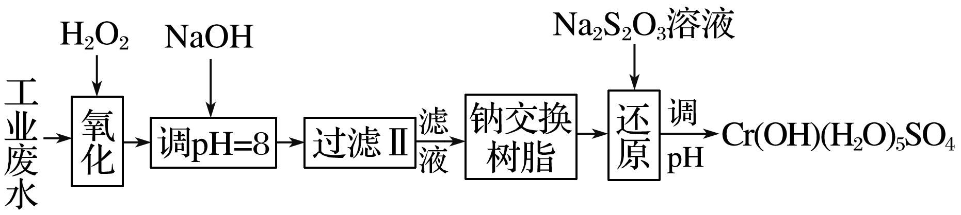
注：常温下，部分阳离子以氢氧化物形式完全沉淀时所需的pH，如下表：
氢氧化物 | Fe(OH)₃ | Fe(OH)₂ | Mg(OH)₂ | Al(OH)₃ | Cr(OH)₃
pH | 3.7 | 9.6 | 11.1 | 8 | 9

(3)还原过程在酸性条件下进行，每消耗0.8molCr₂O转移4.8mole－，该反应离子方程式为
________________________________________________________________________。

【变式训练5a】（2017年北京石景山）从海水中可以提取很多有用的物质，例如从海水制盐所得到的卤水中可以提取碘。活性炭吸附法是工业提碘的方法之一，其流程如下：

含I－的卤水
（酸化至pH=2）
分离操作X
稀H₂SO₄
吸收I₂
粗碘
方案甲
低温干燥
③
②
①
浓Na₂CO₃溶液
氧化后过滤
方案乙
粗碘
NaNO₂
活性炭吸附I₂
氧化

资料显示：Ⅰ. pH=2时，NaNO₂溶液只能将 I－氧化为I₂，同时生成NO
Ⅱ. I₂+5Cl₂+6H₂O === 2HIO₃+10HCl
Ⅲ. 5SO₃^{2－}+2IO₃－+2H⁺===I₂+5SO₄^{2－}+H₂O
（3）已知：反应②中每吸收3mol I₂转移5mol电子，离子方程式是__________。

【变式训练5b】（2018届肇庆二模改）醋酸镍[（CH₃COO）₂Ni]是一种重要的化工原料。一种以含镍废料（含NiS、Al₂O₃、FeO、CaO、SiO₂）为原料，制取醋酸镍的工艺流程图如下：
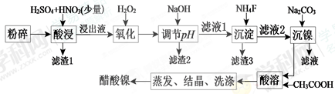
（5）酸浸过程中，lmol NiS失去6N_{A}个电子，同时生成两种无色有毒气体。该反应的化学方程式为____________________。

三、化工流程图中涉及电池反应
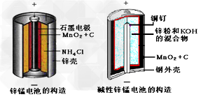
【例题5】（2017届广州市高三一模）碱性锌锰电池是日常生活中消耗量最大的电池，其构造如图所示。放电时总反应为：
锌粉和KOH
MnO₂和C
铁皮外壳
碱性锌锰电池构造
+
－
铜钉
Zn + 2H₂O + 2MnO₂Zn(OH)₂ + 2MnOOH
从废旧碱性锌锰电池中回收Zn和MnO₂的工艺如下：
废旧碱性
锌锰电池
破碎
纸、塑料等
粉料
铁皮、铜钉
浸出
还原焙烧
浸渣
净化
电解
Zn和MnO₂
硫酸
废电解液

回答下列问题：
（4）“电解”时，阳极的电极反应式为_____ ___。
（5）若将“粉料”直接与盐酸共热反应后过滤，滤液的主要成分是ZnCl₂和MnCl₂。“粉料”中的MnOOH与盐酸反应的化学方程式为________。
【变式训练5a】（2018届韶关调研27）含砷酸性废水中含亚砷酸(H₃AsO₃，弱酸)、硫酸锌、硫酸铜，工业处理含砷酸性废水的方法常用电解—絮凝法。絮凝时的铁砷渣是砷酸铁(FeAsO₄)。工艺流程如下：
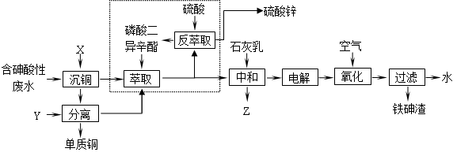
回答下列问题：
（5）中和时调节溶液的pH=5.6，Z是沉淀。电解时以铁作阳极，石墨作阴极，亚砷酸溶液作电解液，电解的阳极反应式是 。

【变式训练5b】七铝十二钙(12CaO·7Al₂O₃)是新型的超导材料和发光材料，用白云石(主要含CaCO₃和MgCO₃)和废Al片制备七铝十二钙的工艺如下：
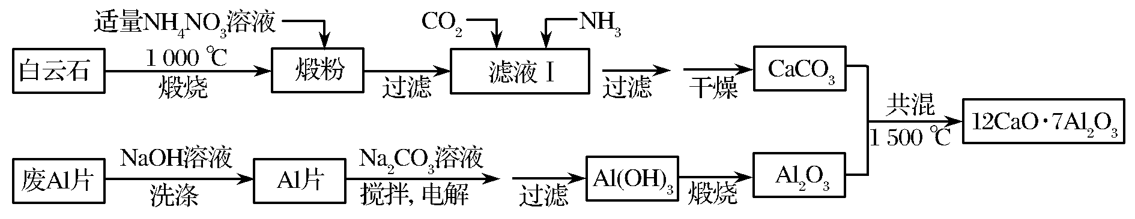
(3)电解制备Al(OH)₃时，电极分别为Al片和石墨，电解总反应方程式_______________________。
(4)一种可超快充电的新型铝电池，充放电时AlCl和Al₂Cl两种离子在Al电极上相互转化，其它离子不参与电极反应，放电时负极Al的电极反应式为_________________________________________________________________。

【规律方法总结】
1、非氧化还原方程式书写：①强化箭头意识，关注物质流动方向
②结合选修四化学反应原理中沉淀溶解平衡及溶解度曲线等信息书写
2、氧化还原方程式书写： ①重视文本信息阅读及非文本信息阅读（流程图），强化箭头意识，分析氧化还原产物
②涉及氧化还原计算的题目，要回归基础，包括部分元素价态和存在形式；要懂得利用
得失电子数守恒确定氧化剂、还原剂、氧化产物和还原产物的系数。强调守恒观。
3、流程中电池方程式书写：①分析电池类型，牢记放电顺序
②借力流程图，寻找电化学产物

【跟进练习】
1、（2015年全国乙卷）硼及其化合物在工业上有许多用途。以铁硼矿（主要成分为Mg₂B₂O₅·H₂O和Fe₃O₄，还有少量Fe₂O₃、FeO、CaO、Al₂O₃和SiO₂等）为原料制备硼酸（H₃BO₃）的工艺流程如图所示：
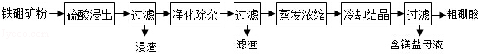
回答下列问题：
（1）写出Mg₂B₂O₅·H₂O与硫酸反应的化学方程式 。

2、（2016年全国Ⅲ卷）以硅藻土为载体的五氧化二钒（V₂O₅）是接触法生成硫酸的催化剂。从废钒催化剂中回收V₂O₅既避免污染环境又有利于资源综合利用。废钒催化剂的主要成分为：
物质 | V₂O₅ | V₂O₄ | K₂SO₄ | SiO_{2[来源:学优高考网]} | Fe₂O₃ | Al₂O₃
质量分数/% | 2.2~2.9 | 2.8~3.1 | 22~28 | 60~65 | 1~2 | <1
以下是一种废钒催化剂回收工艺路线：
回答下列问题：
（1）“酸浸”时V₂O₅转化为VO₂⁺，反应的离子方程式为，同时V₂O₄转成VO²⁺。
（6）“沉钒”得到偏钒酸铵（NH₄VO₃）沉淀，写出“煅烧”中发生反应的化学方程式____________。

3、（2016年全国Ⅰ卷）NaClO₂是一种重要的杀菌消毒剂，也常用来漂白织物等，其一种生产工艺如下：
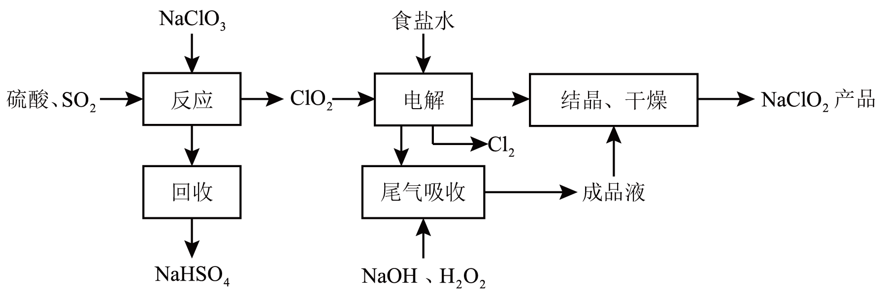
回答下列问题：
（2）写出“反应”步骤中生成ClO₂的化学方程式 。

4、（2013年全国Ⅱ卷）氧化锌为白色粉末，可用于湿疹、癣等皮肤病的治疗。纯化工业级氧化锌（含有Fe（Ⅱ）、Mn（II）、Ni（II）等杂质）的流程如下：
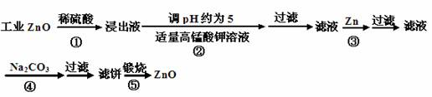
提示：在本实验条件下，Ni（II）不能被氧化；高锰酸钾的还原产物是MnO₂。
回答下列问题：
（1）反应②中除掉的杂质离子是 ，发生反应的离子方程式为 ；

5、（2017年江苏化学高考卷）铝是应用广泛的金属。以铝土矿（主要成分为Al₂O₃，含SiO₂和Fe₂O₃等杂质）为原料制备铝的一种工艺流程如下：
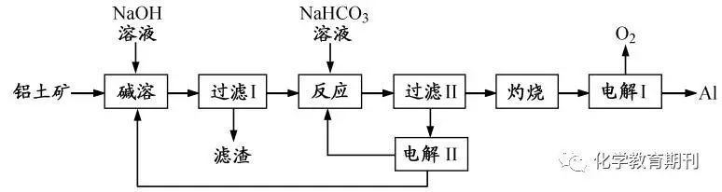
注：SiO₂在“碱溶”时转化为铝硅酸钠沉淀。
（1）“碱溶”时生成偏铝酸钠的离子方程式为_____________________。
（2） 向“过滤Ⅰ”所得滤液中加入NaHCO₃溶液，溶液的pH_______ （(填“增大”、“不变”或“减小”)。
（3）“电解Ⅰ”是电解熔融 Al₂O₃，电解过程中作阳极的石墨易消耗，原因是___________。
（4）“电解Ⅱ”是电解Na₂CO₃溶液，原理如图所示。
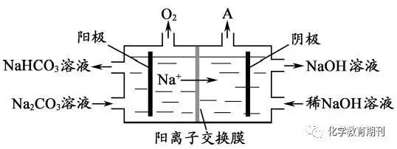
阳极的电极反应式为_____________________，阴极产生的物质A的化学式为____________。

6、（2017届全国Ⅰ卷27）Li₄Ti₅O₁₂和LiFePO₄都是锂离子电池的电极材料，可利用钛铁矿（主要成分为Fe TiO₃，还含有少量MgO、SiO₂等杂质）来制备，工艺流程如下：
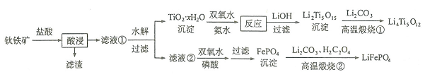
回答下列问题：
（2）“酸浸”后，钛主要以形式存在，写出相应反应的离子方程式__________________。
（6）写出“高温煅烧②”中由制备的化学方程式 。

7、锂离子电池正极材料需要纯度较高的硫酸锰，目前工业硫酸锰中杂质（钙、镁、铁等）含量高，利用下图流程可制取纯度较高的硫酸锰溶液。
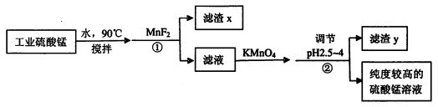
反应①使杂质生成氟化物的沉淀，对反应①前后的杂质含量检测结果（以350g/LMnSO₄计）如下：
杂质 | 净化前/g | 净化后/g | 去除率/%
Fe²⁺、Fe³⁺ | 0.001 275 | 0.001 275 | —
Ca²⁺ | 0.490 000 | 0.021 510 | 95.61
Mg²⁺ | 0.252 000 | 0.025 100 | 90.04

（3）在滤液中加入KMnO₄可以将Fe²⁺氧化为Fe³⁺，同时生成Mn²⁺。该反应的离子方程式为 。
（6）锂离子电池充放电过程中，锂离子在正极和负极之间来回移动，就像一把摇椅，称“摇椅式电池”。典型的锂离子电池工作原理如下图所示。
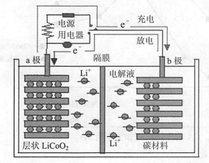
②已知电极总反应：LiCoO₂＋CLi_{1－x}CoO₂＋CLix，写出放电时正极的电极反应式 。

8、工业以软锰矿（主要成分是MnO₂，含有SiO₂、Fe₂O₃等少量杂质）为主要原料制备高性能的磁性材料碳酸锰（MnCO₃）。其工业流程如下：
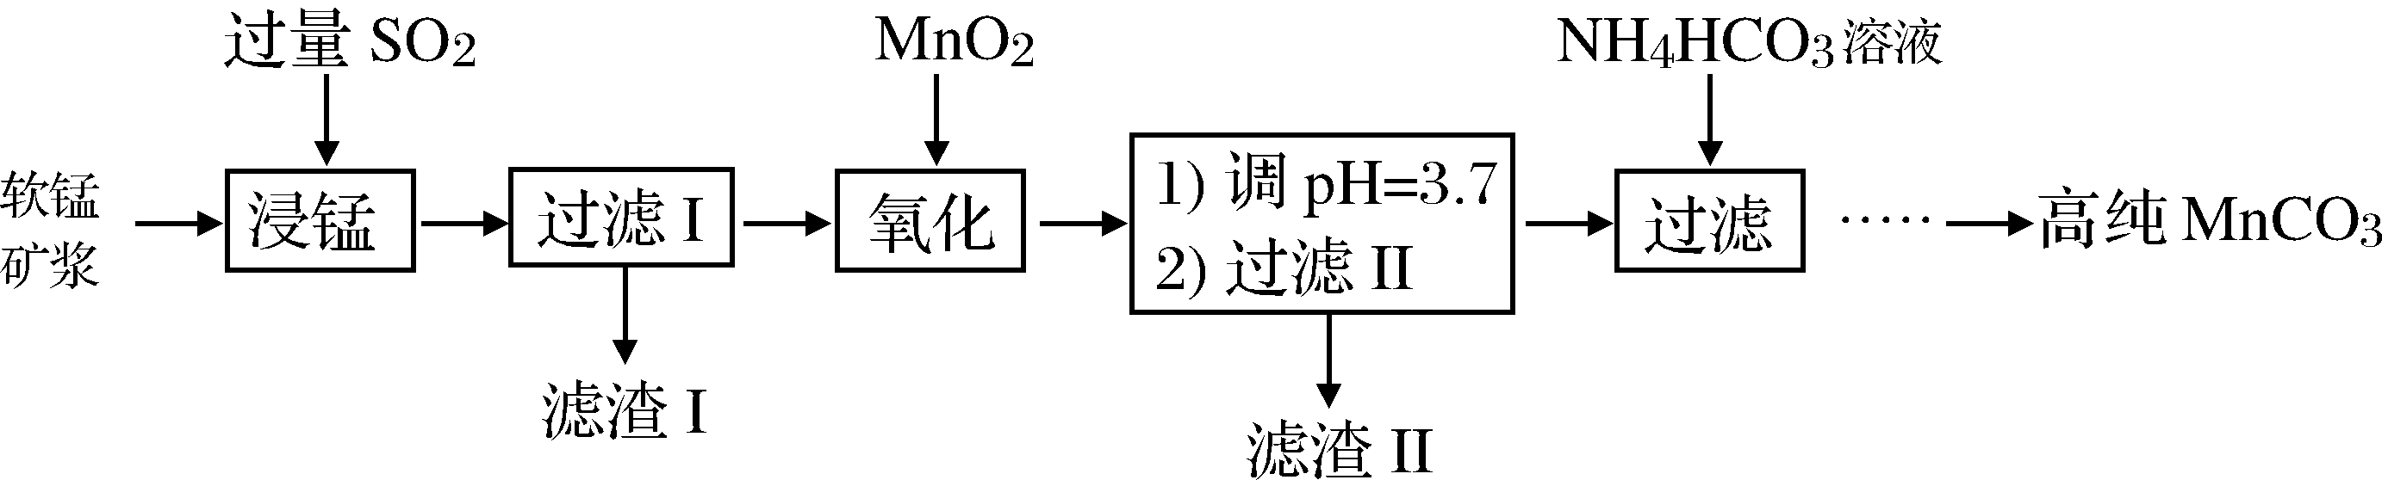
- 浸锰过程中Fe₂O₃与SO₂反应的化学方程式为Fe₂O₃+ SO₂+2H⁺=2Fe²⁺+ SO₄^{2－}+ H₂O，该反应是经历以下两步反应实现的。写出ⅱ的离子方程式： 。
ⅰ：Fe₂O₃ + 6H⁺ = 2Fe³⁺+3H₂O
ⅱ：……
（3）写出氧化过程中MnO₂与SO₂反应的化学方程式： 。
（5）加入NH₄HCO₃溶液后，生成MnCO₃沉淀，同时还有气体生成，写出反应的离子方程式： 。

9、工业上用菱锰矿(MnCO₃)[含FeCO₃、SiO₂、Cu₂(OH)₂CO₃等杂质]为原料制取二氧化锰，其流程示意图如下：
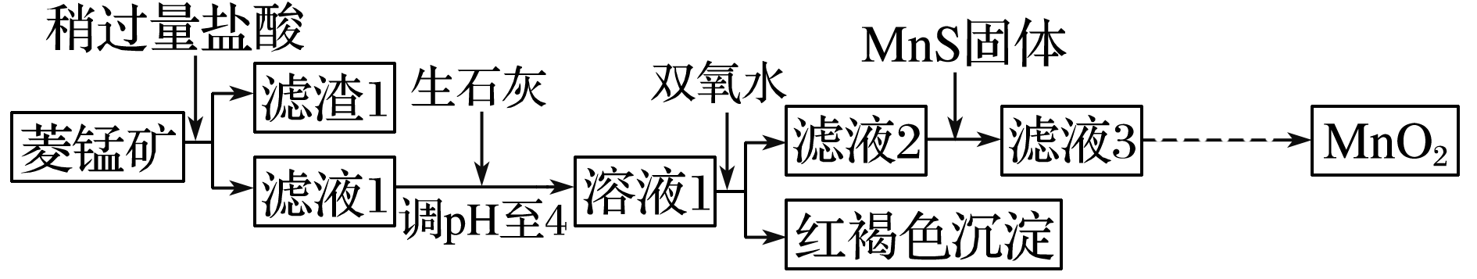
已知生成氢氧化物沉淀的pH：
 | Mn(OH)₂ | Fe(OH)₂ | Fe(OH)₃ | Cu(OH)₂
开始沉淀时 | 8.3 | 6.3 | 2.7 | 4.7
完全沉淀时 | 9.8 | 8.3 | 3.7 | 6.7

注：金属离子的起始浓度为0.1mol·L^{－1}
回答下列问题：
(1) 盐酸溶解MnCO₃的化学方程式是__________________ _______________。
(2)向溶液1中加入双氧水时，反应的离子方程式是______________________________________________________。
(3)滤液2中加入稍过量的难溶电解质MnS，以除去Cu^{2＋}，反应的离子方程式是___________________________。
(4)将MnCl₂转化为MnO₂的一种方法是氧化法。其具体做法是用酸化的NaClO₃溶液将MnCl₂氧化，该反应的离子方程式：5Mn^{2＋}＋2ClO＋________===________＋________＋________。
(5)将MnCl₂转化为MnO₂的另一种方法是电解法。
①生成MnO₂的电极反应式是_______________________________________________；

【备注】
1、回归基础：常见氧化剂和还原剂及对应的产物和价态；电解时的放电顺序；得失电子总数的计算
2、强化意识：①重视文本阅读：流程图的题往往也有文字阅读部分，有时暗含信息，要注意。
②提高非文本阅读能力：在流程中强化“箭头”意识，学会快速分析物理过程还是化学变化。
③关注价态变化，尤其中心元素价态变化。
3、本教学设计中涉及题目进行分类，每题后所附的变式训练a较简单，b略难。各学校可根据实际情况选用。
跟进练习中1-6题为高考卷改编，7-9为本内容相对应较为综合的题，各校可根据实际情况选用。

